|  |
| --- |
| TEMA: Acontecimientos del siglo XIX |
| FECHA: 07/05/2025 |

**APRENDIZAJE 5**

**Trabajo con fuente secundaria**

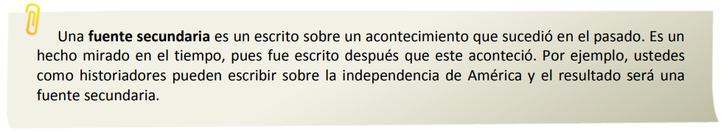

Lea atentamente el texto que aparece a continuación. Este es una fuente secundaria porque trata sobre la independencia, pero fue escrito en nuestros tiempos.

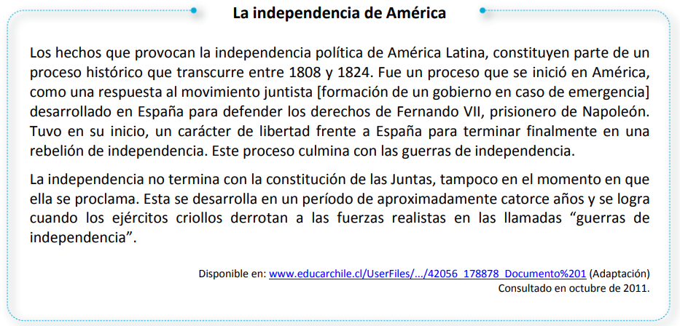

Después de leer atentamente el texto responda:

1. ¿Qué consecuencias tuvo el movimiento juntista desarrollado en España?
2. ¿Por qué la independencia no termina con la constitución de las Juntas? Reflexione y fundamente.

II. Preguntas complementarias.  
  
A partir de todo lo aprendido en clases, lo invitamos a responder las siguientes preguntas.

1. ¿Por qué la independencia de América fue un proceso que se desencadenó en todo el continente?
2. ¿Cómo influyeron las ideas ilustradas y liberales en el proceso de independencia?
3. Describa tres causas del malestar criollo en Chile.
4. ¿Cuál fue el objetivo de la primera Junta de Gobierno en Chile?